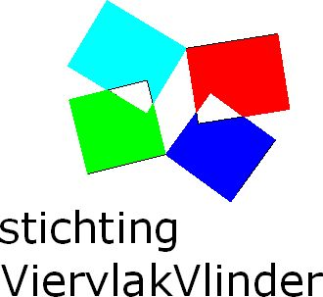

Sporthal De Vlinder Wageningen

Schoonmaken van kleedkamers

Werkzaamheden:

- Douches droogtrekken; haren etc van putje verwijderen.
- Toiletten doortrekken; borstelen.
- Kleedkamers opruimen, troep weggooien, achtergelaten kleding in bovenste mand in kast EHBO-ruimte.
- Kleedkamers aanvegen.
- Kleedkamers: haren etc van putje verwijderen.
- Afvalbak legen indien meer dan halfvol.
- Veger, stoffer&blik en trekker buiten de kleedkamer zetten.

Schoonmaakmaterialen staan in de rechter schoonmaakkast in de Plaza. Mocht er iets ontbreken dan mag er in de linker kast gekeken worden, maar dan moet alles weer goed worden teruggezet, want deze kast is alleen voor het schoonmaakbedrijf bedoeld.
Geen buitenschoenen toegestaan op sportvloer

(versie 3.00, geldig vanaf 1 maart 2014)

